Witam wszystkich serdecznie
Już bliziutko Święta Wielkanocne! Kolejne święta w tak trudnym czasie. Postarajmy się jednak, aby ten czas był dla nas wszystkich radosny.
Przedstawię w tym tygodniu kilka zabaw, które pozwolą poznać trochę wielkanocne zwyczaje Brytyjczyków i (mam nadzieję) wywołają uśmiech na niejednej buzi. Powtórzymy poprzednie informacje, aby je utrwalić. Życzę wesołej zabawy z angielskim!
Nieco informacji dla Rodziców, czyli co warto wiedzieć:
Wielkanoc w Wielkiej Brytanii ma swoje początki jeszcze przed chrześcijaństwem, a swoją nazwę – Easter – zawdzięcza anglosaskiej bogini wiosny Eostre, która była uosobieniem narodzin, płodności i szczęścia. W krajach celtyckich święto to było związane z pożegnaniem zimy i przywitaniem wiosny, której symbolem były pojawiające się zające.
W Wielkiej Brytanii świętowanie Wielkanocy rozpoczyna się w piątek (Good Friday) a kończy w poniedziałek (Easter Monday). Niedziele Brytyjczycy, podobnie jak my, spędzają z rodziną i znajomymi. W tradycyjnych brytyjskich domach nadal popularne jest śniadanie z dużą ilością potraw z jajek. Większość z nich niestety nie celebruje już wielkanocnego śniadania, jeżeli pogoda pozwoli, wybierają się zazwyczaj na rodzinnie pikniki.
Również w Wielkiej Brytanii Wielkanoc kojarzona jest z jajkami. Nie ma jednak tradycji zdobienia ich. Obecnie Święta Wielkanocne na Wyspach Brytyjskich mają bardzo komercyjny charakter, a ich symbolem stały się słodkie jaja z czekolady i zajączek wielkanocny (Easter Bunny).

W Wielki Piątek Brytyjczycy pieką tradycyjne bułeczki drożdżowe z rodzynkami, pomarańczą oraz dużą ilością przypraw korzennych hot cross buns. Bułeczki mają na sobie tradycyjny krzyż z ciasta.
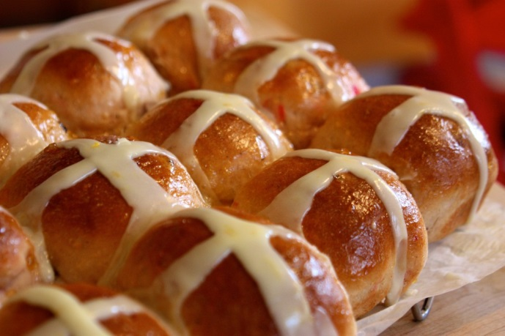

Jelly beans – rodzaj słodyczy o kształcie fasolek z miękką powierzchnią i żelowym wnętrzem, które są dostępne w wielu różnych smakach.
Brytyjskie tradycje wielkanocne to głównie zabawy dla dzieci. Wyróżnić tutaj możemy:
- Egg hunt – czyli polowanie na jajka. W niedzielę rano dzieci wyruszają w poszukiwania ukrytych przez rodziców w zakamarkach ogrodu czekoladowych jajek. Wygrywa to z nich, które znajdzie ich najwięcej.
- Rolling eggs –to po prostu toczenie jaj. Zabawa polega na turlaniu lub kulaniu surowych jajek ze szczytu małej górki. Zabawę wygrywa ten, którego jajko sturla się z górki najszybciej bez potłuczenia skorupki, albo ten, którego jajko rozbije się jako ostatnie.
- Pace egging – coraz rzadziej spotykane, przed laty popularne w całej Anglii wiejskie sztuki uliczne. Przedstawiały scenę śmierci św. Jerzego z rąk łotra (Old Tosspot), a następnie jego przywrócenie do życia przez wiejskiego medyka. Jelly beans – rodzaj słodyczy o kształcie fasolek z miękką powierzchnią i żelowym wnętrzem, które są dostępne w wielu różnych smakach.
- Easter Bonnet –są to wymyślne nakrycia głowy, z okazji świąt. Proszę oglądnąć z dziećmi. Niektóre to prawdziwe dzieła sztuki, a niektóre…są przezabawne
https://www.google.pl/search?q=easter+bonnet&client=opera&hs=Kkr&source=lnms&tbm=isch&sa=X&ved=2ahUKEwidpIrUv8_oAhVJxIsKHVI0Bk4Q_AUoAXoECAsQAw&biw=1223&bih=605
może pokusicie się Państwo i zrobicie wspólnie taki kapelusik? Chętnie go zobaczymy w przedszkolu gdy się spotkamy!

  - Najpierw wysłuchamy słówek związanych z Wielkanocą. Dziecko powinno osłuchać się ze słownictwem 2-3 krotnie (najlepiej codziennie przez 3-4 dni).
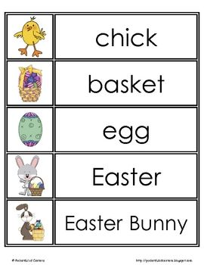
kurczątko, koszyk, jajko, Wielkanoc, Zajączek Wielkanocny

https://www.youtube.com/watch?v=edOO0aV9gfk
https://www.youtube.com/watch?v=7yx2xIpNiQ4

Zachęcam Rodziców do powtarzania z naszymi milusińskimi. Obrazki pomogą zrozumieć treść słów.

  - W tym ćwiczeniu aktywność dziecka polega na malowaniu palcami, a raczej „stemplowaniu paluszkami”. Proszę przygotować dziecku farbę na talerzyku, aby mogło łatwo w niej maczać paluszki. Następnie w narysowanych kółeczkach dziecko odbija paluszki. Oczywiście kolor i ilość farbek dowolna. Możemy oczywiście policzyć wszystkie jajka: one egg, two eggs, three eggs. 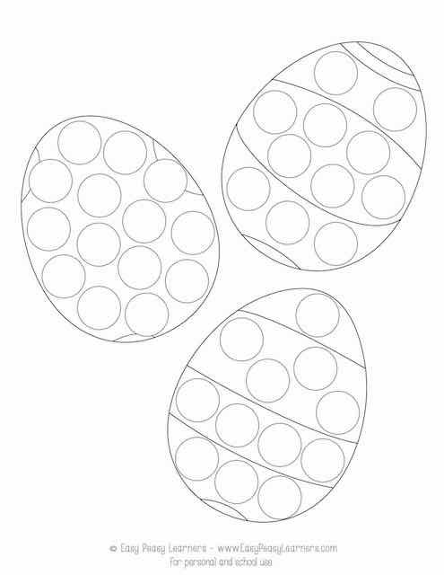
  - Jeśli ktoś z najbliższego otoczenia, zna nazwy angielskich kolorów, to proponuję zabawę: zapytaj dziecko o nazwę kolorów pisanek, następnie wskaż białe jajko i przeczytaj nazwę koloru. Na koniec pozwól dziecku zdecydować jakim kolorem chce wymalować pisankę (SAMODZIELNIE). Na koniec poproś dziecko aby odszukało te same kolory i połączyło odpowiednie jajka. Dobrze też jest teraz powtórzyć nazwy wszystkich kolorów.
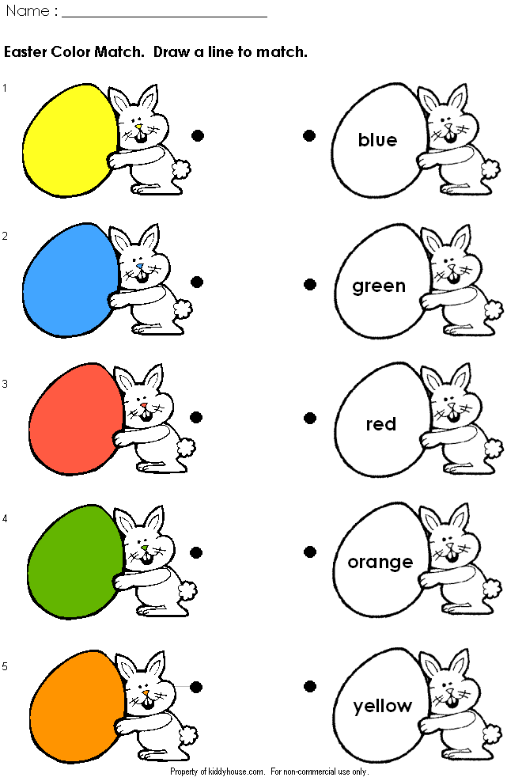

  - Teraz w piosence utrwalimy liczebniki, przeliczając zajączki wielkanocne. Piosenka stwarza także okazję do przypomnienia i powtórzenia czasowników. Proszę, aby dziecko oglądnęło nagranie, zobaczyło, jak zajączek rusza się i spróbowało naśladować.

https://www.youtube.com/watch?v=Tyyh8rhwKQ8

  - My też wyruszymy na polowanie na pisanki (Easter egg hunting): odszukaj
i wykoloruj pisanki. Konieczne policz je!
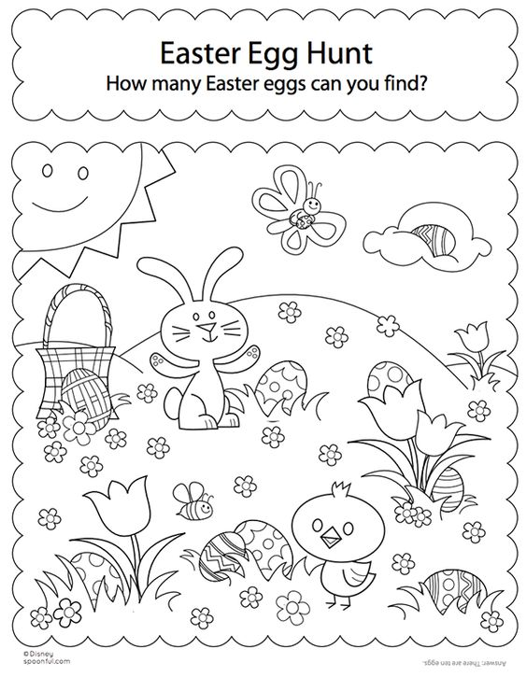

  - Kolejna piosenka jest o zajączku skaczącym i ukrywającym pisanki w trawie (in the grass) i na ziemi (on the ground). Prośba dzieci: Make your go ears flop” niech twoje uszy klapią!

https://www.youtube.com/watch?v=CzYplxl_RAc

  - „Skacz mały wielkanocny zajączku wcześnie w wielkanocny poranek” (hop-skacz, spin- zakręć się, walk- idź, run – biegnij).
To kolejna piosenka utrwalająca czasowniki
https://www.youtube.com/watch?v=gPaaDjhVKqk
  - Odszukaj różnice i zaznacz je
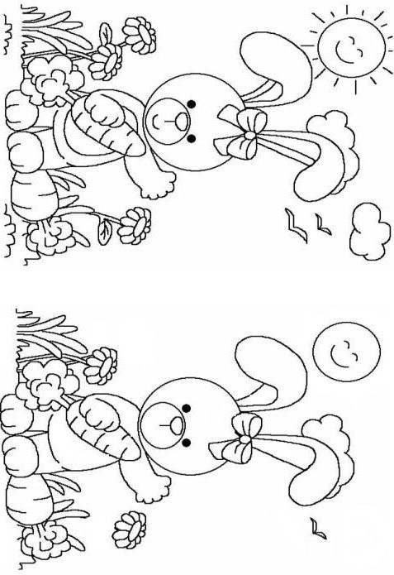

  - Ostatnie zadanie, dla relaksu.
Odszukaj właściwego zajączka, którego cień widzisz. Opowiedz co on robi.

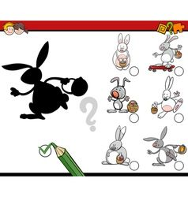
ŻYCZĘ WSZYSTKIEGO NAJLEPSZEGO Z OKAZJI ŚWIĄT WIELKANOCNYCH!
I DUUUUUUŻO ZDROWIA!

